JUC多线程及并发包

谈谈你对volatile的理解

volatile是Java虚拟机提供的轻量级的同步机制
（1）保证可见性
（2）不保证原子性
（3）禁止指令重排

Java内存模型(JMM:Java Memory Model)你谈谈
之前在写JVM的时候，还一度把JVM内存结构与Java内存模型给搞混了~~~还好有热心的网友给我指出来。
JVM内存结构：
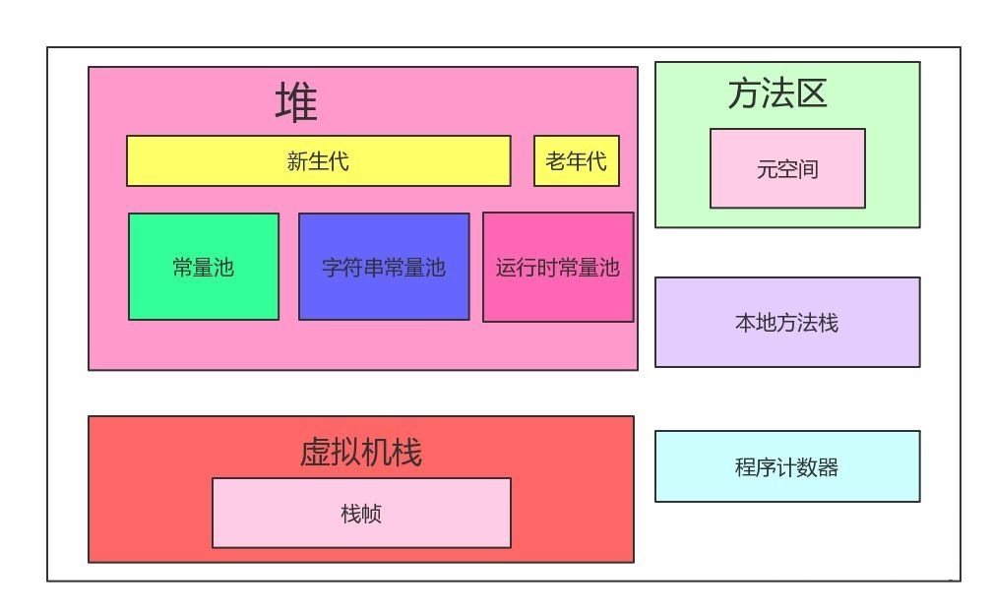
Java内存模型：
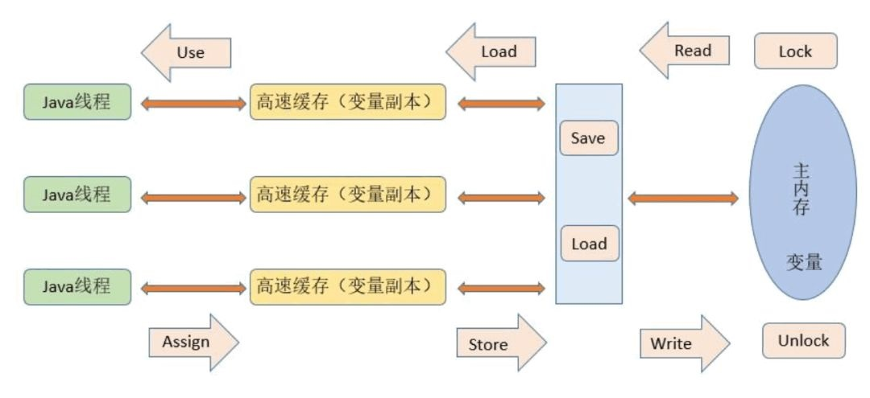
操作变量时的规则：
- Java内存模型规定了所有的变量都存储在主内存
- 线程的工作内存中保存了被该线程使用到的变量的主内存副本拷贝
- 线程对变量的所有操作（读取、赋值等）都必须在工作内存中进行，而不能直接读写主内存中的变量
从工作内存同步回主内存实现是通过以下的8种操作来完成：
- lock(锁定)：作用于主内存的变量，把一个变量标识为一条线程独占状态。
- unlock(解锁)：作用于主内存变量，把一个处于锁定状态的变量释放出来，释放后的变量才可以被其他线程锁定。
- read(读取)：作用于主内存变量，把一个变量值从主内存传输到线程的工作内存中，以便随后的load动作使用
- load（载入）：作用于工作内存的变量，它把read操作从主内存中得到的变量值放入工作内存的变量副本中。
- use（使用）：作用于工作内存的变量，把工作内存中的一个变量值传递给执行引擎，每当虚拟机遇到一个需要使用变量的值的字节码指令时将会执行这个操作。
- assign（赋值）：作用于工作内存的变量，它把一个从执行引擎接收到的值赋值给工作内存的变量，每当虚拟机遇到一个给变量赋值的字节码指令时执行这个操作。
- store(存储)：作用于工作内存的变量，把工作内存中的一个变量的值传送到主内存中，以便随后的write的操作。
- write（写入）：作用于主内存的变量，它把store操作从工作内存中一个变量的值传送到主内存的变量中。
Java内存模型是围绕着在并发过程中如何处理原子性、可见性和有序性这3个特征来建立的
保证原子性的操作：
- read、load、assign、use、store和write
- synchronized锁
保证有序性(重排序导致无序)的操作：
- volatile
- synchronized锁
保证可见性：
- volatile
- synchronized锁
- final
在上面也说了，有序性可以通过volatile和synchronized锁来保证，但我们一般写程序的时候不会总是关注代码的有序性的。其实，我们Java内部中有一个原则，叫做先行发生原则(happens-before)
- “先行发生”（happens-before）原则可以通过：几条规则一揽子地解决并发环境下两个操作之间是否可能存在冲突的所有问题
- 有了这些规则，并且我们的操作是在这些规则定义的范围之内。我们就可以确保，A操作肯定比B操作先发生(不会出现重排序的问题)
- “先行发生”（happens-before）原则有下面这么几条：
- 程序次序规则（Program Order Rule）：在一个线程内，按照程序代码顺序，书写在前面的操作先行发生于书写在后面的操作。准确地说，应该是控制流顺序而不是程序代码顺序，因为要考虑分支、循环等结构。
- 管程锁定规则（Monitor Lock Rule）：一个unlock操作先行发生于后面对同一个锁的lock操作。这里必须强调的是同一个锁，而“后面”是指时间上的先后顺序。
- volatile变量规则（Volatile Variable Rule）：对一个volatile变量的写操作先行发生于后面对这个变量的读操作，这里的“后面”同样是指时间上的先后顺序。线程启动规则（Thread Start Rule）：Thread对象的start（）方法先行发生于此线程的每一个动作。
- 线程终止规则（Thread Termination Rule）：线程中的所有操作都先行发生于对此线程的终止检测，我们可以通过Thread.join（）方法结束、Thread.isAlive（）的返回值等手段检测到线程已经终止执行。
- 线程中断规则（Thread Interruption Rule）：对线程interrupt（）方法的调用先行发生于被中断线程的代码检测到中断事件的发生，可以通过Thread.interrupted（）方法检测到是否有中断发生。
- 对象终结规则（Finalizer Rule）：一个对象的初始化完成（构造函数执行结束）先行发生于它的finalize（）方法的开始。
- 传递性（Transitivity）：如果操作A先行发生于操作B，操作B先行发生于操作C，那就可以得出操作A先行发生于操作C的结论。
JMM(Java内存模型Java Memory Model,简称JMM)本身是一种抽象的概念 并不真实存在,它描述的是一组规则或规范通过规范定制了程序中各个变量(包括实例字段,静态字段和构成数组对象的元素)的访问方式.
JMM关于同步规定:
（1）线程解锁前,必须把共享变量的值刷新回主内存
（2）线程加锁前,必须读取主内存的最新值到自己的工作内存
（3）加锁解锁是同一把锁
由于JVM运行程序的实体是线程,而每个线程创建时JVM都会为其创建一个工作内存(有些地方成为栈空间),工作内存是每个线程的私有数据区域,而Java内存模型中规定所有变量都存储在主内存,主内存是共享内存区域,所有线程都可访问,但线程对变量的操作(读取赋值等)必须在工作内存中进行,首先要将变量从主内存拷贝到自己的工作空间,然后对变量进行操作,操作完成再将变量写回主内存,不能直接操作主内存中的变量,各个线程中的工作内存储存着主内存中的变量副本拷贝,因此不同的线程无法访问对方的工作内存,此案成间的通讯(传值) 必须通过主内存来完成,其简要访问过程如下图:
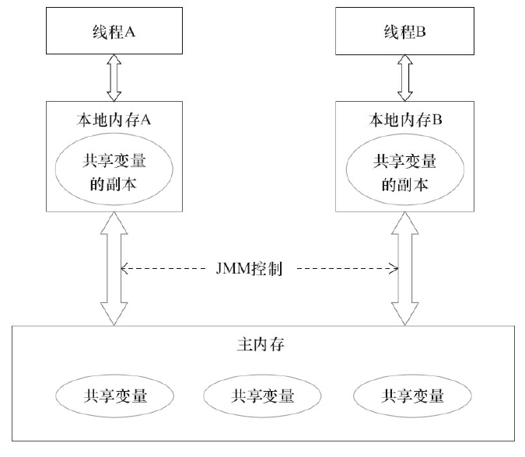
2.1可见性
通过前面对JMM的介绍,我们知道
各个线程对主内存中共享变量的操作都是各个线程各自拷贝到自己的工作内存操作后再写回主内存中的.
这就可能存在一个线程AAA修改了共享变量X的值还未写回主内存中时 ,另外一个线程BBB又对内存中的一个共享变量X进行操作,但此时A线程工作内存中的共享比那里X对线程B来说并不不可见.这种工作内存与主内存同步延迟现象就造成了可见性问题.
2.2原子性
number++在多线程下是非线程安全的,如何不加synchronized解决?
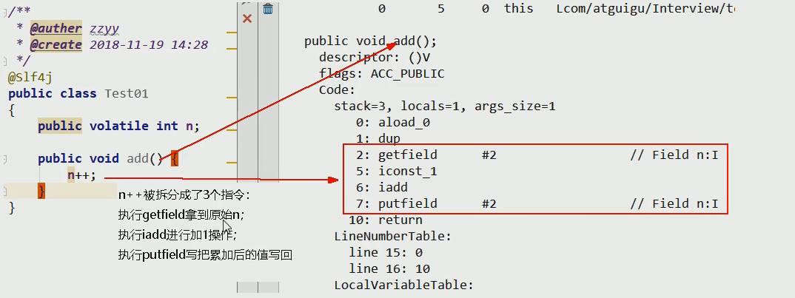
2.3VolatileDemo代码演示可见性+原子性代码

2.4有序性
计算机在执行程序时,为了提高性能,编译器和处理器常常会做指令重排,一把分为以下3中

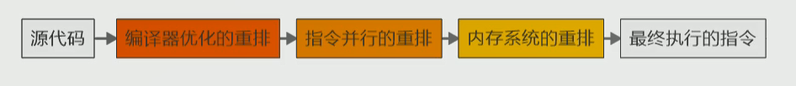
单线程环境里面确保程序最终执行结果和代码顺序执行的结果一致.
处理器在进行重新排序是必须要考虑指令之间的数据依赖性

多线程环境中线程交替执行,由于编译器优化重排的存在,两个线程使用的变量能否保持一致性是无法确定的,结果无法预测
重排1
public void mySort(){
int x=11;//语句1
int y=12;//语句2
x=x+5;//语句3
y=x*x;//语句4
}
1234
2134
1324
问题:
请问语句4 可以重排后变成第一条码?
存在数据的依赖性 没办法排到第一个
重排2
int a ,b ,x,y=0;
线程1 | 线程2
x=a; | y=b;
b=1; | a=2;
x=0 y=0
如果编译器对这段代码进行执行重排优化后,可能出现下列情况:
线程1 | 线程2
b=1; | a=2;
x=a; | y=b;
x=2 y=1
这也就说明在多线程环境下,由于编译器优化重排的存在,两个线程使用的变量能否保持一致是无法确定的.
案例
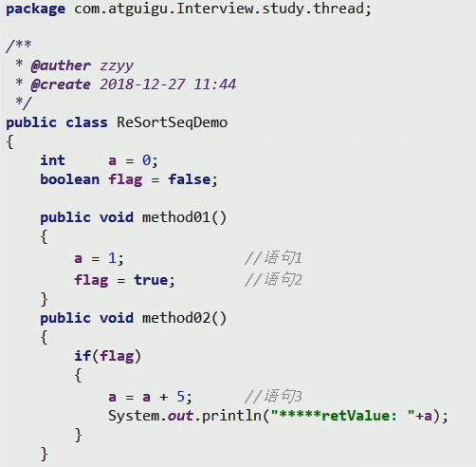
禁止指令重排小总结(了解)
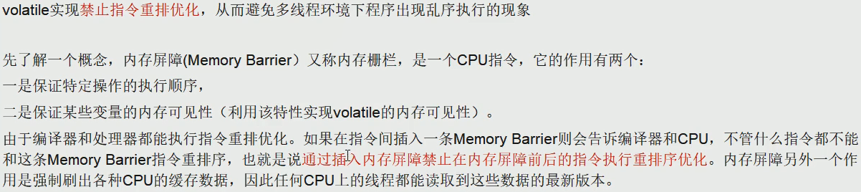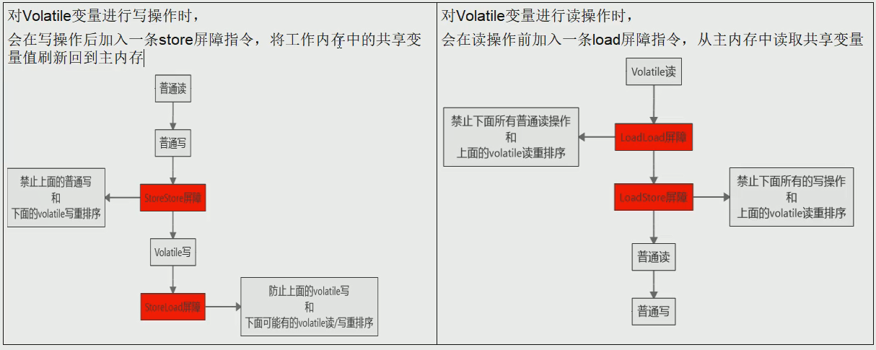

你在哪些地方用到过volatile?

单例模式DCL(Double Check Lock)代码
public class SingletonDemo {
private static volatile SingletonDemo instance=null;
private SingletonDemo(){
System.out.println(Thread.currentThread().getName()+"\t 构造方法");
}
/**
* 双重检测机制
* @return
*/
public static SingletonDemo getInstance(){
if(instance==null){
synchronized (SingletonDemo.class){
if(instance==null){
instance=new SingletonDemo();
}
}
}
return instance;
}
public static void main(String[] args) {
for (int i = 1; i <=10; i++) {
new Thread(() ->{
SingletonDemo.getInstance();
},String.valueOf(i)).start();
}
}
}

代理模式volatile分析
DCL(双端检锁) 机制不一定线程安全,原因是有指令重排的存在,加入volatile可以禁止指令重排
原因在于某一个线程在执行到第一次检测,读取到的instance不为null时,instance的引用对象可能没有完成初始化.
instance=new SingletonDem(); 可以分为以下步骤(伪代码)
memory=allocate();//1.分配对象内存空间
instance(memory);//2.初始化对象
instance=memory;//3.设置instance的指向刚分配的内存地址,此时instance!=null

步骤2和步骤3不存在数据依赖关系.而且无论重排前还是重排后程序执行的结果在单线程中并没有改变,因此这种重排优化是允许的.
memory=allocate();//1.分配对象内存空间
instance=memory;//3.设置instance的指向刚分配的内存地址,此时instance!=null 但对象还没有初始化完.
instance(memory);//2.初始化对象
但是指令重排只会保证串行语义的执行一致性(单线程) 并不会关心多线程间的语义一致性
所以当一条线程访问instance不为null时,由于instance实例未必完成初始化,也就造成了线程安全问题.

CAS你知道吗

比较并交换
CASDemo
/**
* 1.什么是CAS ? ===> compareAndSet
* 比较并交换
**/
public class CASDemo {
public static void main(String[] args) {
AtomicInteger atomicInteger = new AtomicInteger(5);
System.out.println(atomicInteger.compareAndSet(5, 2019)+"\t current"+atomicInteger.get());
System.out.println(atomicInteger.compareAndSet(5, 2014)+"\t current"+atomicInteger.get());
}
}

CAS底层原理?如果知道,谈谈你对UnSafe的理解

atomicInteger.getAndIncrement();
/**
* Atomically increments by one the current value.
* @return the previous value
*/
public final int getAndIncrement() {
return unsafe.getAndAddInt(this, valueOffset, 1);
}
引出来一个问题：Unsafe类是什么?

Unsafe
public class AtomicInteger extends Number implements java.io.Serializable {
private static final long serialVersionUID = 6214790243416807050L;

// setup to use Unsafe.compareAndSwapInt for updates
private static final Unsafe unsafe = Unsafe.getUnsafe();
private static final long valueOffset;

static {
try {
valueOffset = unsafe.objectFieldOffset(AtomicInteger.class.getDeclaredField("value"));
} catch (Exception ex) { throw new Error(ex); }
}

private volatile int value;
// ……
}
1、Unsafe
Unsafe是CAS的核心类，由于Java方法无法直接访问底层 ,需要通过本地(native)方法来访问,UnSafe相当于一个后面,基于该类可以直接操作特额定的内存数据.UnSafe类在于sun.misc包中,其内部方法操作可以向C的指针一样直接操作内存,因为Java中CAS操作的助兴依赖于UNSafe类的方法。
注意：UnSafe类中很多方法都是native修饰的，native方法都是直接调用操作系统底层资源来执行相应的任务。
2、变量valueOffset，便是该变量在内存中的偏移地址，因为UnSafe就是根据内存偏移地址获取数据的。
public final int getAndIncrement() {
return unsafe.getAndAddInt(this, valueOffset, 1);
}
3、变量value和volatile修饰,保证了多线程之间的可见性。

CAS是什么
CAS的全称为Compare-And-Swap ,它是一条CPU并发原语。
它的功能是判断内存某个位置的值是否为预期值，如果是则更新为新的值,这个过程是原子的。
CAS并发原语提现在Java语言中就是sun.miscUnSaffe类中的各个方法.调用UnSafe类中的CAS方法,JVM会帮我实现CAS汇编指令.这是一种完全依赖于硬件 功能,通过它实现了原子操作,再次强调,由于CAS是一种系统原语,原语属于操作系统用于范畴,是由若干条指令组成,用于完成某个功能的一个过程,并且原语的执行必须是连续的,在执行过程中不允许中断,也即是说CAS是一条原子指令,不会造成所谓的数据不一致的问题。
AtomicInteger部分方法：
public final int getAndIncrement() {
return unsafe.getAndAddInt(this, valueOffset, 1);
}
Unsafe部分本地方法：
/** Volatile version of {@link #getInt(Object, long)} */
public native int getIntVolatile(Object o, long offset);

public final int getAndAddInt(Object o, long offset, int delta) {
int v;
do {
v = getIntVolatile(o, offset);
} while (!compareAndSwapInt(o, offset, v, v + delta));
return v;
}

Unsafe.getAndIncrement
var1 AtomicInteger对象本身.
var2 该对象值的引用地址
var4 需要变动的数值
var5 是用过var1 var2找出内存中绅士的值
用该对象当前的值与var5比较
如果相同,更新var5的值并且返回true
如果不同,继续取值然后比较,直到更新完成
public final int getAndIncrement() {
return unsafe.getAndAddInt(this, valueOffset, 1);
}

public final int getAndAddInt(Object o, long offset, int delta) {
int v;
do {
v = getIntVolatile(o, offset);
} while (!compareAndSwapInt(o, offset, v, v + delta));

return v;
}
假设线程A和线程B两个线程同时执行getAndAddInt操作(分别在不同的CPU上)：
1、AtomicInteger里面的value原始值为3,即主内存中AtomicInteger的value为3,根据JMM模型,线程A和线程B各自持有一份值为3的value的副本分别到各自的工作内存。
2、线程A通过getIntVolatile(var1,var2) 拿到value值3,这是线程A被挂起。
3、线程B也通过getIntVolatile(var1,var2) 拿到value值3,此时刚好线程B没有被挂起并执行compareAndSwapInt方法比较内存中的值也是3 成功修改内存的值为4 线程B打完收工 一切OK。
4、这是线程A恢复,执行compareAndSwapInt方法比较,发现自己手里的数值和内存中的数字4不一致,说明该值已经被其他线程抢先一步修改了,那A线程修改失败,只能重新来一遍了。
5、线程A重新获取value值,因为变量value是volatile修饰,所以其他线程对他的修改,线程A总是能够看到,线程A继续执行compareAndSwapInt方法进行比较替换，直到成功。

底层汇编
Unsafe类中的compareAndSwapInt是一个本地方法，该方法的实现位于unsafe.cpp中
UNSAFE_ENTRY(jboolean, Unsafe_CompareAndSwapInt(JNIEnv *env, jobject unsafe, jobject obj, jlong offset, jint e, jint x))
UnsafeWrapper("Unsafe_CompareAndSwapInt");
oop p = JNIHandles::resolve(obj);
jint* addr = (jint *) index_oop_from_field_offset_long(p, offset);
return (jint)(Atomic::cmpxchg(x, addr, e)) == e;
UNSAFE_END
// 先想办法拿到变量value在内存中的地址。
// 通过Atomic::cmpxchg实现比较替换，其中参数x是即将更新的值，参数e是原内存的值。

简单版小总结
CAS（CompareAndSwap）
比较工作内存中的值和主存中的值，若相同则执行规定操作，否则继续比较直到主内存和工作内存中的值一致为止。
CAS应用
CAS有3个操作数：内存值V，旧的预期值A，要修改的更新值B
当且仅当预期值A和内存值V相同时，将内存值V修改为B，否则什么都不做。

CAS缺点

循环时间长开销很大
我们可以看到getAndAddInt方法执行时，有个do while
// unsafe.getAndAddInt
public final int getAndAddInt(Object o, long offset, int delta) {
int v;
do {
v = getIntVolatile(o, offset);
} while (!compareAndSwapInt(o, offset, v, v + delta));

return v;
}
如果CAS失败，会一直进行尝试。如果CAS长时间一直不成功，可能会给CPU带来很大的开销。

只能保证一个共享变量的原子性
当对一个共享变量执行操作时，我们可以使用循环CAS的方式来保证原子操作，但是，对多个共享变量操作时，循环CAS就无法保证操作的原子性了，这个时候就可以使用锁来保证原子性。

引出来ABA问题???

AtomicInteger的ABA问题谈谈?原子更新引用知道吗

ABA问题的产生
CAS会导致“ABA”问题
CAS算法实现一个重要前提需要取出内存中某时刻的数据并在当下时刻比较并替换，那么在这个时间差内会导致数据的变化。
比如说：一个线程one从内存位置V中取出A，这时候另一个线程two也从内存中取出A，并且线程池two进行了一些操作将值变成了B，然后线程two又将V位置的数据变成A，这时候线程one进行CAS操作发现内存中仍然是A，然后线程one操作成功。
尽管线程one的CAS操作成功，但是不代表这个过程就是没有问题的。

原子引用
AtomicReferenceDemo

package com.simon.credit.toolkit.batch;

import java.util.concurrent.atomic.AtomicReference;

class User {
private String name;
private int age;

public User(String name, int age) {
this.name = name;
this.age = age;
}
// setter and getter methods…
}

public class AtomicReferenceDemo {
public static void main(String[] args) {
User zs = new User("zs", 22);
User ls = new User("ls", 22);
AtomicReference<User> userAtomicReference = new AtomicReference<>();
userAtomicReference.set(zs);
System.out.println(userAtomicReference.compareAndSet(zs, ls) + "\t" +
userAtomicReference.get().toString());
System.out.println(userAtomicReference.compareAndSet(zs, ls) + "\t" +
userAtomicReference.get().toString());
}
}
输出结果：
true User(name=ls, age=22)
false User(name=ls, age=22)

时间戳原子引用
package com.simon.credit.http;

import java.util.concurrent.TimeUnit;
import java.util.concurrent.atomic.AtomicReference;

public class ABADemo {
private static AtomicReference<Integer> atomicReference = new AtomicReference<Integer>(100);

public static void main(String[] args) {
new Thread(() -> {
atomicReference.compareAndSet(100, 101);
atomicReference.compareAndSet(101, 100);
}, "t1").start();

new Thread(() -> {
// 先暂停一秒，保证完成ABA
try {TimeUnit.SECONDS.sleep(1);} catch (Exception e) {e.printStackTrace();}
System.out.println(atomicReference.compareAndSet(100, 2019) + "\t" + atomicReference.get());
}, "t2").start();
}

}
输出结果：
true 2019

AtomicStampedReference

ABADemo(ABA问题的解决)
package com.simon.credit.toolkit.batch;

import java.util.concurrent.TimeUnit;
import java.util.concurrent.atomic.AtomicReference;
import java.util.concurrent.atomic.AtomicStampedReference;

public class ABADemo {
private static AtomicReference<Integer> ar = new AtomicReference<Integer>(100);
private static AtomicStampedReference<Integer> asr = new AtomicStampedReference<Integer>(100, 1);

public static void main(String[] args) {
System.out.println("===以下是ABA问题的产生===");
new Thread(() -> {
ar.compareAndSet(100, 101);
ar.compareAndSet(101, 100);
}, "t1").start();

new Thread(() -> {
// 先暂停1秒 保证完成ABA
try {
TimeUnit.SECONDS.sleep(1);
} catch (InterruptedException e) {
e.printStackTrace();
}
System.out.println(ar.compareAndSet(100, 2019) + "\t" + ar.get());
}, "t2").start();
try {
TimeUnit.SECONDS.sleep(2);
} catch (InterruptedException e) {
e.printStackTrace();
}
System.out.println("===以下是ABA问题的解决===");

new Thread(() -> {
int stamp = asr.getStamp();
System.out.println(
Thread.currentThread().getName() + "\t 第1次版本号" + stamp + "\t值是" + asr.getReference());
// 暂停1秒钟t3线程
try {
TimeUnit.SECONDS.sleep(1);
} catch (InterruptedException e) {
e.printStackTrace();
}

asr.compareAndSet(100, 101, asr.getStamp(), asr.getStamp() + 1);
System.out.println(Thread.currentThread().getName() + "\t 第2次版本号" + asr.getStamp() + "\t值是"
+ asr.getReference());
asr.compareAndSet(101, 100, asr.getStamp(), asr.getStamp() + 1);
System.out.println(Thread.currentThread().getName() + "\t 第3次版本号" + asr.getStamp() + "\t值是"
+ asr.getReference());
}, "t3").start();

new Thread(() -> {
int stamp = asr.getStamp();
System.out.println(
Thread.currentThread().getName() + "\t 第1次版本号" + stamp + "\t值是" + asr.getReference());
// 保证线程3完成1次ABA
try {
TimeUnit.SECONDS.sleep(3);
} catch (InterruptedException e) {
e.printStackTrace();
}
boolean result = asr.compareAndSet(100, 2019, stamp, stamp + 1);
System.out.println(
Thread.currentThread().getName() + "\t 修改成功否" + result + "\t最新版本号" + asr.getStamp());
System.out.println("最新的值\t" + asr.getReference());
}, "t4").start();
}

}

ArrayList线程不安全,请编写一个不安全的案例并给出解决方案

解决方案1

ContainerNotSafeDemo
/** 集合类不安全的问题 **/
public class ContainerNotSafeDemo {
/**
* 笔记：
* copyOnWrite容器即写时复制的容器，添加元素时,不直接往当前容器object[]添加,而是先将当前容器object[]进
* 行copy得到一个新的object[] newElements，然后向新容器object[] newElements里面添加元素，添加元素后,
* 再将原容器的引用指向新的容器 setArray(newElements);
* 这样的好处是可以对copyOnWrite容器进行并发的读，而不需要加锁，因为当前容器不会添加任何容器。
* 所以copyOnwrite容器也是一种读写分离的思想，读和写不同的容器。
* public boolean add(E e) {
* final ReentrantLock lock = this.lock;
* lock.lock();
* try {
* Object[] elements = getArray();
* int len = elements.length;
* Object[] newElements = Arrays.copyOf(elements, len + 1);
* newElements[len] = e;
* setArray(newElements);
* return true;
* } finally {
* lock.unlock();
* }
* }
*/
public static void main(String[] args) {
List<String> list= new CopyOnWriteArrayList<>();
for (int i = 1; i <=30; i++) {
new Thread(()->{
list.add(UUID.randomUUID().toString().substring(1,8));
System.out.println(list);
},String.valueOf(i)).start();
}
/**
* 1.故障现象：java.util.ConcurrentModificationException
* 2.导致原因：并发争抢修改导致
* 3.解决方案：
* 3.1 new Vector<>()
* 3.2 Collections.synchronizedList(new ArrayList<>());
* 3.3 new CopyOnWriteArrayList<>();
* 4.优化建议
*/
}

限制不可以使用Vector和Collections工具类解决方案2

List线程copyOnWriteArrayList

Set线程CopyOnwriteHashSet

Map线程ConcurrentHashMap

公平锁/非公平锁/可重入锁/递归锁/自旋锁谈谈你的理解?请手写一个自旋锁

公平锁和非公平锁

是什么
公平锁
是指多个线程按照申请锁的顺序来获取锁类似排队打饭 先来后到
非公平锁
是指在多线程获取锁的顺序并不是按照申请锁的顺序,有可能后申请的线程比先申请的线程优先获取到锁,在高并发的情况下,有可能造成优先级反转或者饥饿现象

两者的区别
公平锁/非公平锁
并发包ReentrantLock的创建可以指定构造函数的boolean类型来得到公平锁或者非公平锁 默认是非公平锁
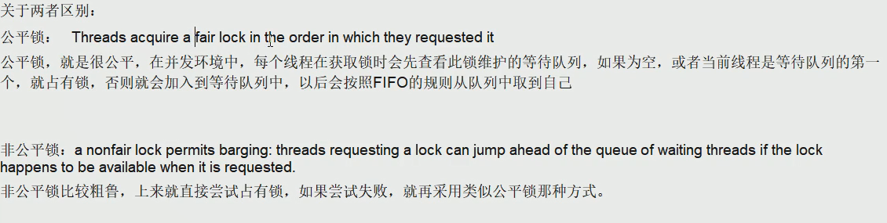

题外话
Java ReentrantLock而言,
通过构造哈数指定该锁是否是公平锁 默认是非公平锁 非公平锁的优点在于吞吐量必公平锁大.

对于synchronized而言 也是一种非公平锁.

可重入锁(又名递归锁)

是什么
可重入锁（也叫做递归锁）：指的是同一个线程外层函数获得锁之后，内层递归函数仍然能获取该锁的代码，在同一个线程在外层方法获取锁的时候，在进入内层方法会自动获取锁。
也即是说：线程可以进入任何一个它已经拥有的锁所同步着的代码块。

ReentrantLock/synchronized就是一个典型的可重入锁

可重入锁最大的作用就是避免死锁

ReenterLockDemo

自旋锁

SpinLockDemo

独占锁(写)/共享锁(读)/互斥锁
独占锁：指该锁一次只能被一个线程所持有。对ReentrantLock和Synchronized而言都是独占锁。
共享锁：指该锁可被多个线程所持有。
对ReentrantReadWriteLock其读锁是共享锁，其写锁是独占锁。
读锁的共享锁可保证并发读是非常高效的，读写、写读与写写的过程是互斥的。

ReadWriteLockDemo
/**
* 资源类
*/
class MyCache {
/**
* 保证可见性
*/
private volatile Map<String, Object> map = new HashMap<>();
private ReentrantReadWriteLock reentrantReadWriteLock = new ReentrantReadWriteLock();
/**
* 写
* @param key
* @param value
*/
public void put(String key, Object value) {
reentrantReadWriteLock.writeLock().lock();
try {
System.out.println(Thread.currentThread().getName() + "\t正在写入" + key);
//模拟网络延时
try {
TimeUnit.MICROSECONDS.sleep(300);
} catch (InterruptedException e) {
e.printStackTrace();
}
map.put(key, value);
System.out.println(Thread.currentThread().getName() + "\t正在完成");
} finally {
reentrantReadWriteLock.writeLock().unlock();
}
}
/**
* 读
* @param key
*/
public void get(String key) {
reentrantReadWriteLock.readLock().lock();
try {
System.out.println(Thread.currentThread().getName() + "\t正在读取");
//模拟网络延时
try {
TimeUnit.MICROSECONDS.sleep(300);
} catch (InterruptedException e) {
e.printStackTrace();
}
Object result = map.get(key);
System.out.println(Thread.currentThread().getName() + "\t正在完成" + result);
} finally {
reentrantReadWriteLock.readLock().unlock();
}
}
public void clearCaChe() {
map.clear();
}
}
/**
* Description:
* 多个线程同时操作 一个资源类没有任何问题 所以为了满足并发量
* 读取共享资源应该可以同时进行
* 但是
* 如果有一个线程想去写共享资源来 就不应该有其他线程可以对资源进行读或写
* <p>
* 小总结:
* 读 读能共存
* 读 写不能共存
* 写 写不能共存
* 写操作 原子+独占 整个过程必须是一个完成的统一整体 中间不允许被分割 被打断
*
* @author veliger@163.com
* @date 2019-04-13 0:45
**/
public class ReadWriteLockDemo {
public static void main(String[] args) {
MyCaChe myCaChe = new MyCaChe();
for (int i = 1; i <= 5; i++) {
final int temp = i;
new Thread(() -> {
myCaChe.put(temp + "", temp);
}, String.valueOf(i)).start();
}
for (int i = 1; i <= 5; i++) {
int finalI = i;
new Thread(() -> {
myCaChe.get(finalI + "");
}, String.valueOf(i)).start();
}
}
}

读写锁

CountDownLatch/CyclicBarrier/Semaphore使用过吗?

CountDownLatch
(1) 让一些线程阻塞直到另外一些完成后才被唤醒
(2) CountDownLatch主要有两个方法,当一个或多个线程调用await方法时,调用线程会被阻塞.其他线程调用countDown方法计数器减1(调用countDown方法时线程不会阻塞),当计数器的值变为0,因调用await方法被阻塞的线程会被唤醒,继续执行

CountDownLatchDemo
关门案例
public class CountDownLatchDemo {
public static void main(String[] args) throws Exception {
closeDoor();
}
/**
* 关门案例
* @throws InterruptedException
*/
private static void closeDoor() throws InterruptedException {
CountDownLatch countDownLatch = new CountDownLatch(6);
for (int i = 1; i <= 6; i++) {
new Thread(() -> {
System.out.println(Thread.currentThread().getName() + "\t" + "上完自习");
countDownLatch.countDown();
}, String.valueOf(i)).start();
}
countDownLatch.await();
System.out.println(Thread.currentThread().getName() + "\t班长锁门离开教室");
}
}
枚举的使用
/**
*Description
*枚举的使用
**/
public enum CountryEnum {
ONE(1, "齐"),
TWO(2, "楚"),
THREE(3, "燕"),
FOUR(4, "赵"),
FIVE(5, "魏"),
SIX(6, "韩");
CountryEnum(Integer code, String name) {
this.code = code;
this.name = name;
}
@Getter
private Integer code;
@Getter
private String name;
public static CountryEnum forEach(int index) {
CountryEnum[] countryEnums = CountryEnum.values();
for (CountryEnum countryEnum : countryEnums) {
if (index == countryEnum.getCode()) {
return countryEnum;
}
}
return null;
}
}
秦灭六国
public class CountDownLatchDemo {
public static void main(String[] args) throws Exception {
sixCountry();
}
/**
* 秦灭六国 一统华夏
* @throws InterruptedException
*/
private static void sixCountry() throws InterruptedException {
CountDownLatch countDownLatch = new CountDownLatch(6);
for (int i = 1; i <= 6; i++) {
new Thread(() -> {
System.out.println(Thread.currentThread().getName() + "\t" + "国,灭亡");
countDownLatch.countDown();
}, CountryEnum.forEach(i).getName()).start();
}
countDownLatch.await();
System.out.println("秦统一");
}
}

CyclicBarrier
CyclicBarrier的字面意思是可循环(Cyclic) 使用的屏障(barrier).它要做的事情是,让一组线程到达一个屏障(也可以叫做同步点)时被阻塞,知道最后一个线程到达屏障时,屏障才会开门,所有被屏障拦截的线程才会继续干活,线程进入屏障通过CyclicBarrier的await()方法.

CyclicBarrierDemo
集齐7颗龙珠就能召唤神龙
public class CyclicBarrierDemo {
public static void main(String[] args) {
CyclicBarrier cyclicBarrier=new CyclicBarrier(7,()->{
System.out.println("召唤神龙");
});
for (int i = 1; i <=7; i++) {
final int temp = i;
new Thread(()->{
System.out.println(Thread.currentThread().getName()+"\t 收集到第"+ temp +"颗龙珠");
try {
cyclicBarrier.await();
} catch (InterruptedException e) {
e.printStackTrace();
} catch (BrokenBarrierException e) {
e.printStackTrace();
}
},String.valueOf(i)).start();
}
}
}

Semaphore
信号量的主要用户两个目的,一个是用于多喝共享资源的相互排斥使用,另一个用于并发资源数的控制。

SemaphoreDemo
抢车位
public class SemaphoreDemo {
public static void main(String[] args) {
//模拟3个停车位
Semaphore semaphore = new Semaphore(3);
//模拟6部汽车
for (int i = 1; i <= 6; i++) {
new Thread(() -> {
try {
//抢到资源
semaphore.acquire();
System.out.println(Thread.currentThread().getName() + "\t抢到车位");
try {
TimeUnit.SECONDS.sleep(3);
} catch (InterruptedException e) {
e.printStackTrace();
}
System.out.println(Thread.currentThread().getName() + "\t 停3秒离开车位");
} catch (InterruptedException e) {
e.printStackTrace();
} finally {
semaphore.release();// 释放资源
}
}, String.valueOf(i)).start();
}
}
}

阻塞队列知道吗?

队列+阻塞队列
阻塞队列,顾名思义,首先它是一个队列,而一个阻塞队列在数据结构中所起的作用大致如图所示:
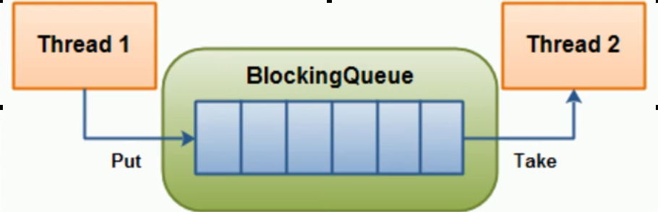
线程1往阻塞队列中添加元素二线程2从队列中移除元素
当阻塞队列是空时,从队列中获取元素的操作将会被阻塞.
当阻塞队列是满时,往队列中添加元素的操作将会被阻塞.
同样
试图往已满的阻塞队列中添加新圆度的线程同样也会被阻塞,知道其他线程从队列中移除一个或者多个元素或者全清空队列后使队列重新变得空闲起来并后续新增。

为什么使用它?有什么好处?
在多线程领域:所谓阻塞,在某些情况下会挂起线程(即线程阻塞),一旦条件满足,被挂起的线程优惠被自动唤醒

为什么需要使用BlockingQueue

好处是我们不需要关心什么时候需要阻塞线程,什么时候需要唤醒线程,因为BlockingQueue都一手给你包办好了

在concurrent包 发布以前,在多线程环境下,我们每个程序员都必须自己去控制这些细节,尤其还要兼顾效率和线程安全,而这会给我们的程序带来不小的复杂度.

BlockingQueue的核心方法
方法类型 | 抛出异常 | 特殊值 | 阻塞 | 超时
插入 | add(e) | offer(e) | put(e) | offer(e, time, unit)
移除 | remove(e) | poll() | take() | poll(time, unit)
检查 | element(e) | peek() | 不可用 | 不可用

抛出异常 | 当阻塞队列满时,再往队列里面add插入元素会抛IllegalStateException: Queue full  当阻塞队列空时,再往队列Remove元素时候回抛出NoSuchElementException
特殊值 | 插入方法,成功返回true 失败返回false  移除方法,成功返回元素,队列里面没有就返回null
一直阻塞 | 当阻塞队列满时,生产者继续往队列里面put元素,队列会一直阻塞直到put数据or响应中断退出  当阻塞队列空时,消费者试图从队列take元素,队列会一直阻塞消费者线程直到队列可用.
超时退出 | 当阻塞队列满时,队列会阻塞生产者线程一定时间,超过后限时后生产者线程就会退出

架构梳理+种类分析

架构介绍
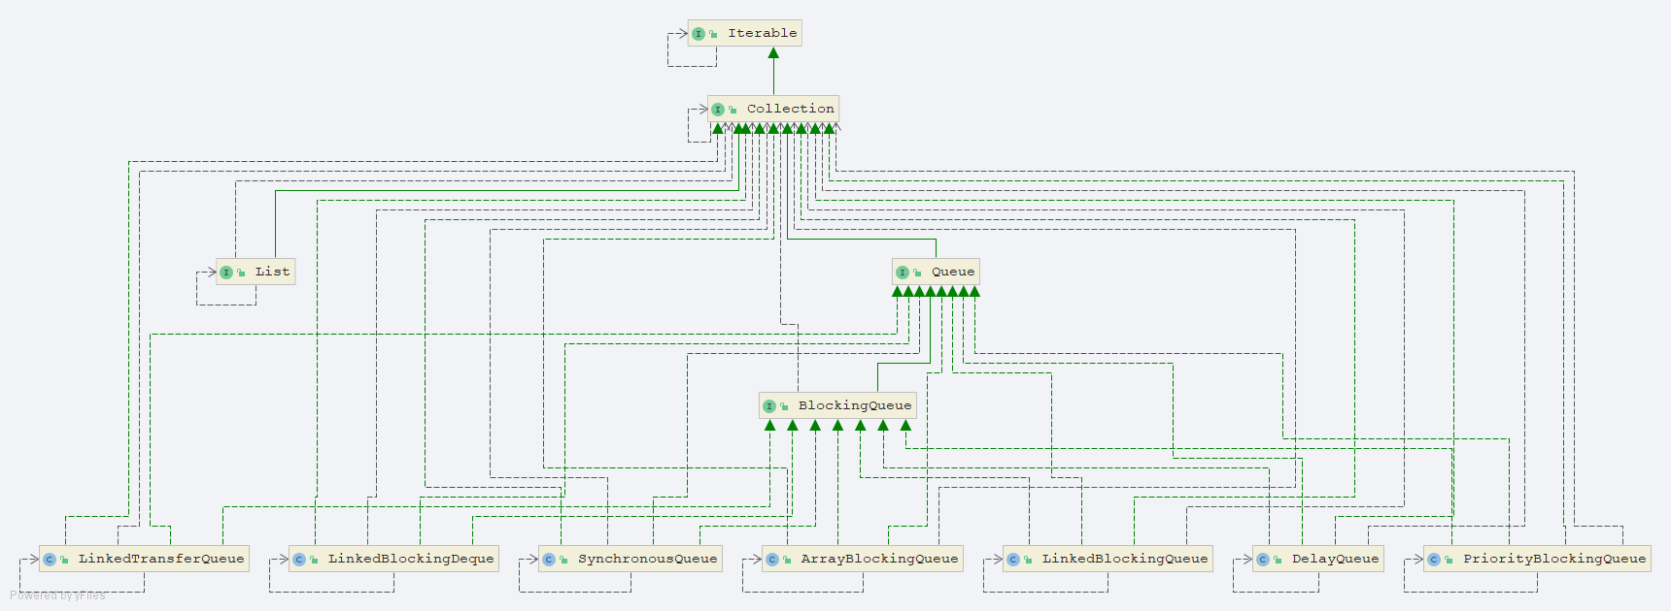

种类分析
ArrayBlockingQueue: 由数组结构组成的有界阻塞队列.
LinkedBlockingDeque: 由链表结构组成的有界(但大小默认值Integer>MAX_VALUE)阻塞队列.
PriorityBlockingQueue:支持优先级排序的无界阻塞队列.
DelayQueue: 使用优先级队列实现的延迟无界阻塞队列.
SynchronousQueue:不存储元素的阻塞队列,也即是单个元素的队列.
SynchronousQueue没有容量

与其他BlcokingQueue不同,SynchronousQueue是一个不存储元素的BlcokingQueue

每个put操作必须要等待一个take操作,否则不能继续添加元素,反之亦然.
SynchronousQueueDemo
/**
* 阻塞队列SynchronousQueue演示
**/
public class SynchronousQueueDemo {
public static void main(String[] args) {
BlockingQueue<String> blockingQueue = new SynchronousQueue<>();
new Thread(() -> {
try {
System.out.println(Thread.currentThread().getName() + "\t put 1");
blockingQueue.put("1");
System.out.println(Thread.currentThread().getName() + "\t put 2");
blockingQueue.put("2");
System.out.println(Thread.currentThread().getName() + "\t put 3");
blockingQueue.put("3");
} catch (InterruptedException e) {
e.printStackTrace();
}
}, "AAA").start();
new Thread(() -> {
try {
try {
TimeUnit.SECONDS.sleep(5);
} catch (InterruptedException e) {
e.printStackTrace();
}
System.out.println(Thread.currentThread().getName() + "\t" + blockingQueue.take());
try {
TimeUnit.SECONDS.sleep(5);
} catch (InterruptedException e) {
e.printStackTrace();
}
System.out.println(Thread.currentThread().getName() + "\t" + blockingQueue.take());
try {
TimeUnit.SECONDS.sleep(5);
} catch (InterruptedException e) {
e.printStackTrace();
}
System.out.println(Thread.currentThread().getName() + "\t" + blockingQueue.take());
} catch (InterruptedException e) {
e.printStackTrace();
}
}, "BBB").start();
}
}
LinkedTransferQueue:由链表结构组成的无界阻塞队列.
LinkedBlockingDeque:由了解结构组成的双向阻塞队列.

用在哪里

生产者消费者模式

传统版

ProdConsumerTraditionDemo
/**
* 共享资源类
*/
class ShareData {
private int num = 0;
private Lock lock = new ReentrantLock();
private Condition condition = lock.newCondition();
public void increment() throws Exception {
lock.lock();
try {
//判断
while (num != 0) {
//等待 不生产
condition.await();
}
//干活
num++;
System.out.println(Thread.currentThread().getName() + "\t" + num);
//通知唤醒
condition.signalAll();
} finally {
lock.unlock();
}
}
public void deIncrement() throws Exception {
lock.lock();
try {
//判断
while (num == 0) {
//等待 不生产
condition.await();
}
//干活
num--;
System.out.println(Thread.currentThread().getName() + "\t" + num);
//通知唤醒
condition.signalAll();
} finally {
lock.unlock();
}
}
}
/**
* Description
* 一个初始值为0的变量 两个线程交替操作 一个加1 一个减1来5轮
**/
public class ProdConsumerTraditionDemo {
public static void main(String[] args) {
ShareData shareData = new ShareData();
new Thread(() -> {
for (int i = 1; i <= 5; i++) {
try {
shareData.increment();
} catch (Exception e) {
e.printStackTrace();
}
}
}, "AA").start();
new Thread(() -> {
for (int i = 1; i <= 5; i++) {
try {
shareData.deIncrement();
} catch (Exception e) {
e.printStackTrace();
}
}
}, "BB").start();
}
}

阻塞队列版

ProdConsumerBlockQueueDemo
class MyResource {
/** 默认开启 进行生产消费的交互 */
private volatile boolean flag = true;
/** 默认值是0 */
private AtomicInteger atomicInteger = new AtomicInteger();
private BlockingQueue<String> blockingQueue = null;
public MyResource(BlockingQueue<String> blockingQueue) {
this.blockingQueue = blockingQueue;
System.out.println(blockingQueue.getClass().getName());
}
public void myProd() throws Exception {
String data = null;
boolean returnValue;
while (flag) {
data = atomicInteger.incrementAndGet() + "";
returnValue = blockingQueue.offer(data, 2L, TimeUnit.SECONDS);
if (returnValue) {
System.out.println(Thread.currentThread().getName() + "\t 插入队列数据" + data + "成功");
} else {
System.out.println(Thread.currentThread().getName() + "\t 插入队列数据" + data + "失败");
}
TimeUnit.SECONDS.sleep(1);
}
System.out.println(Thread.currentThread().getName() + "\t 停止 表示 flag" + flag);
}
public void myConsumer() throws Exception {
String result = null;
while (flag) {
result = blockingQueue.poll(2L, TimeUnit.SECONDS);
if(null==result||"".equalsIgnoreCase(result)){
flag=false;
System.out.println(Thread.currentThread().getName()+"\t"+"超过2m没有取到 消费退出");
System.out.println();
System.out.println();
return;
}
System.out.println(Thread.currentThread().getName() + "消费队列" + result + "成功");
}
}
public void stop() throws Exception{
flag=false;
}
}
/**
* volatile/CAS/atomicInteger/BlockQueue/线程交互/原子引用
**/
public class ProdConsumerBlockQueueDemo {
public static void main(String[] args) throws Exception {
MyResource myResource = new MyResource(new ArrayBlockingQueue<>(10));
new Thread(()->{
System.out.println(Thread.currentThread().getName()+"\t生产线程启动");
try {
myResource.myProd();
} catch (Exception e) {
e.printStackTrace();
}
},"Prod").start();
new Thread(()->{
System.out.println(Thread.currentThread().getName()+"\t消费线程启动");
try {
myResource.myConsumer();
} catch (Exception e) {
e.printStackTrace();
}
},"consumer").start();
try { TimeUnit.SECONDS.sleep(5); } catch (InterruptedException e) { e.printStackTrace(); }
System.out.println();
System.out.println();
System.out.println();
System.out.println("时间到,停止活动");
myResource.stop();
}
}

线程池

消息中间件

线程池用过吗?ThreadPoolExecutor谈谈你的理解？

为什么使用线程池,优势
线程池做的工作主要是控制运行的线程的数量,处理过程中将任务加入队列,然后在线程创建后启动这些任务,如果先生超过了最大数量,超出的数量的线程排队等候,等其他线程执行完毕,再从队列中取出任务来执行.

它的主要特点为:线程复用:控制最大并发数:管理线程.

第一:降低资源消耗.通过重复利用自己创建的线程降低线程创建和销毁造成的消耗.
第二: 提高响应速度.当任务到达时,任务可以不需要等到线程和粗昂就爱你就能立即执行.
第三: 提高线程的可管理性.线程是稀缺资源,如果无限的创阿金,不仅会消耗资源,还会较低系统的稳定性,使用线程池可以进行统一分配,调优和监控.

线程池如何使用?

架构实现
JDK线程池是通过Executor框架实现的,该框架用到了Executor,Executors,ExecutorService,ThreadPoolExecutor这几个类。
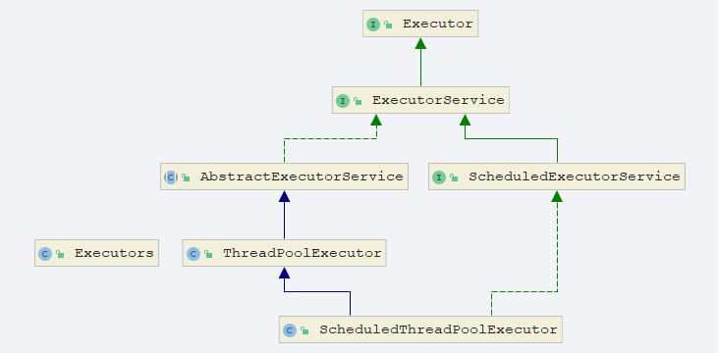

编码实现

了解
Executors.newCachedThreadPool();

java8新出
Executors.newWorkStealingPool(int);
java8新增,使用目前机器上可以的处理器作为他的并行级别

重点

Executors.newFixedThreadPool(int)
执行一个长期的任务,性能好很多
public static ExecutorService newFixedThreadPool(int nThreads) {
return new ThreadPoolExecutor(nThreads, nThreads, /*keepAliveTime*/0L,
TimeUnit.MILLISECONDS, new LinkedBlockingQueue<Runnable>());
}
主要特点如下:
1.创建一个定长线程池,可控制线程的最大并发数,超出的线程会在队列中等待.
2.newFixedThreadPool创建的线程池corePoolSize和MaxmumPoolSize是 相等的,它使用的的LinkedBlockingQueue

Executors.newSingleThreadExecutor()
一个任务一个线程执行的任务场景
public static ExecutorService newSingleThreadExecutor() {
return new FinalizableDelegatedExecutorService
(new ThreadPoolExecutor(1, 1, 0L, TimeUnit.MILLISECONDS, new LinkedBlockingQueue<Runnable>()));
}
主要特点如下:
1.创建一个单线程化的线程池,它只会用唯一的工作线程来执行任务,保证所有任务都按照指定顺序执行.
2.newSingleThreadExecutor将corePoolSize和MaxmumPoolSize都设置为1,它使用的的LinkedBlockingQueue

Executors.newCachedThreadPool()
适用:执行很多短期异步的小程序或者负载较轻的服务器
public static ExecutorService newCachedThreadPool() {
return new ThreadPoolExecutor(0, Integer.MAX_VALUE,
60L, TimeUnit.SECONDS, new SynchronousQueue<Runnable>());
}
主要特点如下:
1.创建一个可缓存线程池,如果线程池长度超过处理需要,可灵活回收空闲线程,若无可回收,则创建新线程.
2.newCachedThreadPool将corePoolSize设置为0MaxmumPoolSize设置为Integer.MAX_VALUE,它使用的是SynchronousQUeue,也就是说来了任务就创建线程运行,如果线程空闲超过60秒,就销毁线程

ThreadPoolExecutor
底层原理到底是什么？
public static ExecutorService newWorkStealingPool() {
return new ForkJoinPool(Runtime.getRuntime().availableProcessors(),
ForkJoinPool.defaultForkJoinWorkerThreadFactory, null, true);
}

public static ExecutorService newSingleThreadExecutor() {
return new FinalizableDelegatedExecutorService(new ThreadPoolExecutor(
1, 1, 0L, TimeUnit.MILLISECONDS, new LinkedBlockingQueue<Runnable>()));
}

public static ExecutorService newCachedThreadPool() {
return new ThreadPoolExecutor(
0, Integer.MAX_VALUE, 60L, TimeUnit.SECONDS, new SynchronousQueue<Runnable>());
}

线程池几个重要参数介绍?

七大参数

(1) corePoolSize
线程池中的常驻核心线程数
- 在创建了线程池后，当有请求任务来时，就会安排池中的线程去执行请求任务，近似理解为今日当值线程。
- 当线程池中的线程数量达到corePoolSize后，就会把到达的任务放入到任务队列中。

(2) maximumPoolSize
线程池能够容纳同时执行的最大线程数，此值大于等于1。

(3) keepAliveTime
多余的空闲线程存活时间，当空闲时间达到keepAliveTime值时，多余的线程会被销毁直到只剩下corePoolSize个线程为止。默认情况下，只有在线程池中的线程数大于corePoolSize时keepAliveTime才会起作用，直到线程池中的线程数不大于corePoolSize。

(4) unit
keepAliveTime的单位。

(5) workQueue
任务队列，被提交但尚未被执行的任务。

(6) threadFactory
表示生成线程池中工作线程的线程工厂，用户创建新线程,一般用默认即可。

(7) handler
拒绝策略，表示当线程队列满了并且工作线程大于等于线程池的最大线程数(maximumPoolSize)时如何来拒绝。

说说线程池的底层工作原理?

以下重要!!!!!!!!
- 在创建了线程池后，等待提交过来的任务请求。
- 当调用execute()方法添加一个请求任务时，线程池会做如下判断：
- 如果正在运行的线程数量小于corePoolSize，那么马上创建线程运行这个任务。
- 如果正在运行的线程大于或等于corePoolSize，那么将这个任务放入队列。
- 如果任务队列满了且正在运行的线程数量还小于maximumPoolSize，则要创建非核心线程立刻运行这个任务。
- 如果队列满了且正在运行的线程数量大于或等于maximumPoolSize，那么线程池会启动饱和拒绝策略来执行。
- 当一个线程完成任务时，它会从队列中取下一个任务来执行。
- 当一个线程无事可做超过一定的时间(keepAliveTime)时，线程会判断：
如果当前运行的线程数大于corePoolSize，那么这个线程就被停掉。

线程池用过吗?生产上你是如何设置合理参数

线程池的拒绝策略请你谈谈

拒绝策略定义
等待队列也已经排满了，再也塞不下新的任务了。
同时，线程池的max也到达了，无法继续为新任务服务。
这时，我们需要拒绝策略机制合理地处理这个问题。

JDK内置的拒绝策略
AbortPolicy(默认) | 直接抛出RejectedException异常阻止系统正常运行
CallerRunPolicy | "调用者运行"一种调节机制,该策略既不会抛弃任务,也不会抛出异常
DiscardOldestPolicy | 抛弃队列中等待最久的任务,然后把当前任务加入队列中尝试再次提交
DiscardPolicy | 直接丢弃任务,不予任何处理也不抛出异常.如果允许任务丢失,这是最好的拒绝策略

以上内置策略均实现了RejectExecutionHandler接口

你在工作中单一的/固定数的/可变你的三种创建线程池的方法,你用哪个多?超级大坑

答案是一个都不用,我们生产上只能使用自定义的

Executors中JDK给你提供了为什么不用?
参考《阿里巴巴java开发手册》
【强制】线程池不允许使用Executors去创建，而是通过ThreadPoolExecutor的方式，这样的处理方式让写的同学更加明确线程池的运行规则，规避资源耗尽的风险。
3. 【强制】线程资源必须通过线程池提供，不允许在应用中自行显式创建线程。
说明：线程池的好处是减少在创建和销毁线程上所消耗的时间以及系统资源的开销，解决资源不足的问题。如果不使用线程池，有可能造成系统创建大量同类线程而导致消耗完内存或者“过度切换”的问题。
4. 【强制】线程池不允许使用Executors去创建，而是通过ThreadPoolExecutor的方式，这样的处理方式让写的同学更加明确线程池的运行规则，规避资源耗尽的风险。
说明：Executors返回的线程池对象的弊端如下：
1） FixedThreadPool和SingleThreadPool： 允许的请求队列长度为Integer.MAX_VALUE，可能会堆积大量的请求，从而导致OOM。
2） CachedThreadPool： 允许的创建线程数量为Integer.MAX_VALUE，可能会创建大量的线程，从而导致OOM。

你在工作中是如何创建线程池的,是否自定义过线程池使用

Case
public class MyThreadPoolDemo {
public static void main(String[] args) {
ExecutorService threadPool = new ThreadPoolExecutor(
2,
5,
1L,
TimeUnit.SECONDS,
new LinkedBlockingDeque<Runnable>(3),
Executors.defaultThreadFactory(),
//默认抛出异常
//new ThreadPoolExecutor.AbortPolicy()
//回退调用者
//new ThreadPoolExecutor.CallerRunsPolicy()
//处理不来的不处理
//new ThreadPoolExecutor.DiscardOldestPolicy()
new ThreadPoolExecutor.DiscardPolicy()
);
//模拟10个用户来办理业务 没有用户就是来自外部的请求线程.
try {
for (int i = 1; i <= 10; i++) {
threadPool.execute(() -> {
System.out.println(Thread.currentThread().getName() + "\t 办理业务");
});
}
} catch (Exception e) {
e.printStackTrace();
} finally {
threadPool.shutdown();
}
//threadPoolInit();
}
private static void threadPoolInit() {
/** 一池5个处理线程 */
//ExecutorService threadPool= Executors.newFixedThreadPool(5);
/** 一池一线程 */
//ExecutorService threadPool= Executors.newSingleThreadExecutor();
/** 一池N线程 */
ExecutorService threadPool = Executors.newCachedThreadPool();
//模拟10个用户来办理业务 没有用户就是来自外部的请求线程.
try {
for (int i = 1; i <= 20; i++) {
threadPool.execute(() -> {
System.out.println(Thread.currentThread().getName() + "\t 办理业务");
});
try {
TimeUnit.MICROSECONDS.sleep(200);
} catch (InterruptedException e) {
e.printStackTrace();
}
}
} catch (Exception e) {
e.printStackTrace();
} finally {
threadPool.shutdown();
}
}
}

合理配置线程池你是如何考虑的?

CPU密集型
System.out.println(Runtime.getRuntime().availableProcessors());// 查看CPU核数
CPU密集型的意思是该任务需要大量的运算，而没有阻塞，CPU一直在全速运行。
CPU密集型任务只有在真正的多核CPU上才可能得到加速(通过多线程)，而在单核CPU上，无论你开多少个模拟的多线程该任务都不可能得到加速，因为CPU中的运算能力就这些。
CPU密集型任务配置尽可能少的线程数量：
一般公式：CPU核心数+1个线程的线程池

IO密集型
1、由于IO密集型任务线程并不是一直在执行任务，则应配置尽可能多的线程，如：CPU核心数 * 2
2、IO密集型，即该任务需要大量的IO，即大量的阻塞。
在单线程上运行IO密集型的任务会导致大量的CPU运算能力浪费在等待。
所有在IO密集型任务中使用多线程可以大大的加速程序运行，即使在单核CPU上，这种加速主要就是利用了被浪费掉的阻塞时间。
IO密集型时，大部分线程都阻塞，故需要多配置线程数：
参考公式：CPU核心数 / (1 – 阻塞系数) 注：阻塞系数在0.8~0.9之间
比如8核CPU：8 / (1-0.9) = 80个线程数

死锁编码及定位分析

死锁定义
死锁是指两个或两个以上的线程在执行过程中，因争夺资源而造成的一种互相等待的现象，若无外力干涉那它们都将无法推进下去，如果系统资源充足，进程的资源请求都能够得到满足，死锁出现的可能性就低，否则就会因争夺有限的资源而陷入死锁。
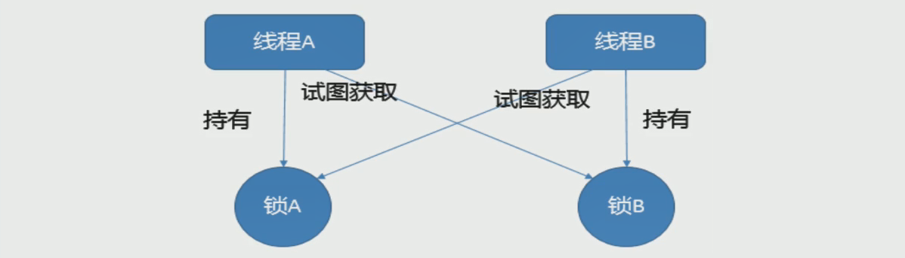

产生死锁的主要原因
系统资源不足
进程运行推进的顺序不合适
资源分配不当

代码
class HoldThread implements Runnable {
private String lockA;
private String lockB;
public HoldThread(String lockA, String lockB) {
this.lockA = lockA;
this.lockB = lockB;
}
@Override
public void run() {
synchronized (lockA) {
System.out.println(Thread.currentThread().getName() + "\t 自己持有锁" + lockA + "尝试获得" + lockB);
try {
TimeUnit.SECONDS.sleep(1);
} catch (InterruptedException e) {
e.printStackTrace();
}
synchronized (lockB) {
System.out.println(Thread.currentThread().getName() + "\t 自己持有锁" + lockB + "尝试获得" + lockA);
}
}
}
}
/**
* 死锁是指两个或者以上的进程在执行过程中,
* 因争夺资源而造成的一种相互等待的现象,
* 若无外力干涉那他们都将无法推进下去
**/
public class DeadLockDemo {
public static void main(String[] args) {
String lockA = "lockA";
String lockB = "lockB";
new Thread(new HoldThread(lockA, lockB), "threadAAA").start();
new Thread(new HoldThread(lockB, lockA), "threadBBB").start();
}
}

解决

jps命令定位进程编号
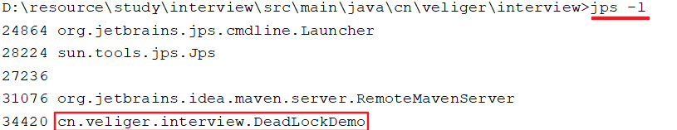

jstack找到死锁查看
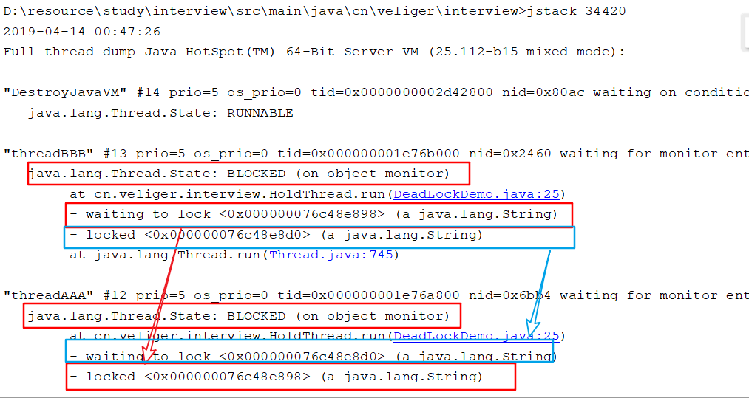

Java里面锁请谈谈你的理解,能说多少说多少

